FACULDADES INTEGRADAS - FACVEST
Disciplina: PROJETO DE SISTEMAS II

Tutorial:

Utilizando o Rational Rose

por

Prof. Msc. Joaquim Rodrigo de Oliveira

(profrodrigo@globo.com)

Conteúdo:

- Introdução

- Modelando com o Rational Rose

- Usando o Rational o Rational Rose

  - A Janela de Aplicação
    - Barra de Título
    - Barra de Menu
    - Barra de Ferramentas
  - Caixa de Ferramentas
  - Janela de Documentação
  - Janela de Log
  - Janela de Diagrama
  - Janela de Visão Geral
  - Janela de Especificação
  - Imprimindo Diagramas e Especificações

- Utilizando o Browser

  - Navegando por um Modelo
  - Criando e Editando Elementos do Modelo
  - Usando a Capacidade de Arrastar do Browser

- Diagramas

  - Criando um Novo Diagrama
  - Ligando Diagramas
  - Renomeando Diagramas
  - Deletando Diagramas
  - Criando Elementos do Modelo
  - Deletando um Elemento

- Diagramas de Classes e Especificações

  - A Caixa de Ferramentas
  - Especificação de Classes
    - Adicionando e Deletando Operações
    - Adicionando e Deletando Atributos
    - Definindo Parâmetros para as Operações
    - Editando os Relacionamentos das Classes

- Diagramas de Use-Case e Especificações

  - A caixa de Ferramentas
  - Especificação de os Use-Cases
    - Tab Geral
    - Tab Diagramas
    - Tab Relacionamentos

- Diagramas de Máquina de Estado e Especificações

  - Diagrama de Estados
  - Diagrama de Atividades
  - Elementos Específicos de Diagramas de Atividades
  - Elementos em comum dos Diagramas de Máquina de Estado
  - Especificação de Atividades e Estados

- Diagramas de Interação e Especificações

  - Diagrama de Colaboração
    - Caixa de Ferramentas para os Diagramas de Colaboração
  - Diagrama de Seqüência
    - Caixa de Ferramentas para os Diagramas de Seqüência
  - Ícones Comuns para Ambos os Diagramas

- Diagramas de Componente

  - Caixa de Ferramentas
  - Especificação de Componentes
    - Tab Geral
    - Tab Realizes
  - Especificação para Pacotes
    - Tab Detalhe

- Diagramas de Distribuição e Especificações

  - A Caixa de Ferramentas
  - Especificação para Processadores
    - Tab Detalhe

- Gerenciando Use-Cases com o Rational Rose e o RequisitePro
1. Introdução

O Rational Rose provê dois elementos essenciais da engenharia de software moderna: desenvolvimento baseado em componentes e desenvolvimento iterativo controlado. A arquitetura baseada em diagramas do Rose facilita o uso de UML (Unified Modeling Language), COM (Component Object Modeling), OMT (Object Modeling Technique) e o método de modelagem visual Booch ´93.

2. Modelando com o Rational Rose

Rational Rose é uma solução para modelagem visual de software permitindo a criação, análise, projeto (design), visualização, modificação e manipulação de componentes. Com ele é possível fazer uma descrição geral do comportamento do sistema com os diagramas de casos de uso (use-cases). Ele também provê os diagramas de colaboração como uma alternativa aos use-cases. Tal diagrama mostra a interação entre os objetos e os links que eles têm entre si. Ainda existe o diagrama de estados que uma técnica de análise adicional para as classes com comportamento dinâmico significante. O diagrama de estados mostra a tempo de vida de uma determinada classe, os eventos que causam a transição de um estado para outro e as ações que resultam de uma determinada mudança de estado. Os diagramas de atividade provêem uma maneira de modelar uma operação de classe ou o fluxo de trabalho de um determinado processo do domínio.
O Rational Rose provê a notação necessária para especificar e documentar a arquitetura do sistema. A arquitetura lógica é capturada nos diagramas de classes, que contêm as classes e seus relacionamentos. A arquitetura de componentes é capturada nos diagramas de componentes, que estão focados na organização modular do sistema dentro do ambiente de desenvolvimento. A arquitetura de distribuição (deployment) é capturada com os diagramas de distribuição (deployment diagrams), que mapeiam o software em nodos de processamento – mostrando a configuração de elementos com processamento em tempo de execução e seus processos de software.

3. Usando o Rational Rose

Ao se iniciar o Rose é mostrada na tela uma caixa de diálogo que permite que o usuário carregue um modelo com elementos de modelo pré-definidos, permitindo que o usuário economize esforços, direcionando sua atenção para as partes do sistema que estão faltando e são únicas dele. Mas o usuário pode simplesmente começar com um modelo em branco.
O usuário tem à sua disposição uma interface gráfica para mostrar, criar, modificar, manipular e documentar os elementos de um modelo utilizando as seguintes janelas:

- Janela de Aplicação;
- Browser;
- Janela de Documentação;
- Janela de Diagrama;
- Janela de Visão Geral (Overview);
- Janela de Especificação;
- Janela de Log;

As janelas de diagrama, especificação e documentação estão dentro da de aplicação. A janela de log é uma janela que pode ser arrastada e fechada.

3.1 A Janela de Aplicação

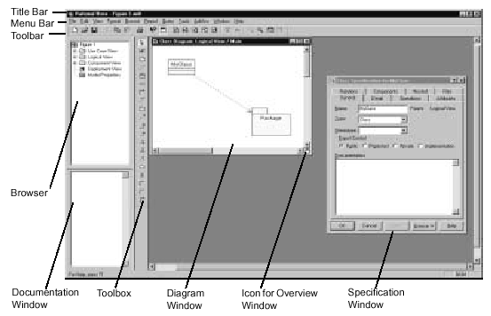
Figura 1: A Janela de Aplicação

A janela de aplicação contém uma barra de título, uma barra de menu e uma área de trabalho, onde a Toolbox, browser, janela de documentação, janela de diagrama e janela de especificação aparecem.

3.1.1 Barra de Título

A barra de título sempre mostra o tipo de diagrama. Informações adicionais (visão, nome do diagrama) são mostradas dependendo do diagrama e visão que estão sendo mostrados.

3.1.2 Barra de Menu

A barra de menu muda dependendo do diagrama que o usuário está trabalhando.

3.1.3 Barra de Ferramentas

A barra de ferramentas padrão é mostrada logo abaixo da barra de menu, no topo da janela de aplicação. Ela contém os seguintes ícones:

- Novo modelo – cria um novo modelo;

- Abre modelo – abre a caixa de diálogo Load Model. O usuário pode abrir um modelo de qualquer lugar durante o design. Clicando tanto no ícone de novo modelo quanto no de abrir modelo, o Rose pergunta se o usuário deseja salvar as alterações no modelo, se este tiver sido alterado;

- Salva Modelo ou Log – clicando nesse ícone, é aberta uma caixa de diálogo Save to, onde o usuário deve informar o nome do modelo. Caso o modelo já tenha sido salvo, um click nesse ícone salva as alterações feitas no modelo. O log é sempre salvo, caso sua janela esteja aberta;

- Cortar – clicando nesse ícone, os ícones do modelo são removidos. Elemento(s) devem estar selecionados para ativar o ícone. Ao recortar um elemento, seus relacionamentos também são recortados. Múltiplos elementos podem ser selecionados e recortados;

- Copiar – clicando nesse ícone um elemento é copiado para uma nova localização no modelo, ou para um novo modelo, sem afetar o modelo original;

- Colar – cola um elemento previamente copiado ou recortado em uma outra localização;

- Imprimir Diagramas – imprime diagramas utilizando a impressora padrão;

- Ajuda Sensível ao Contexto – faz com que todos os tópicos cobertos pela ajuda on-line se tornem disponíveis. O usuário deve dar um clique nesse ícone e depois clicar sobre item a respeito do qual ele necessita de ajuda;

- Visualizar Documentação – mostra a janela de documentação no diagrama;

- Navegar Diagrama de Classes – abre a caixa de diálogo Select Class Diagram, para a seleção de um dos diagramas de classes do modelo;

- Navegar Diagrama de Interação – abre a caixa de diálogo Select Interaction Diagram, para a seleção de um dos diagramas de interação do modelo;

- Navegar Diagrama de Componentes - abre a caixa de diálogo Select Component Diagram, para a seleção de um dos diagramas de componentes do modelo;

- Navegar Diagrama de Máquina de Estado – abre a caixa de diálogo Select Activity Diagram, para a seleção de um dos diagramas de atividade do modelo;

- Navegar Diagrama de Distribuição – abre a caixa de diálogo Select Deployment Diagram, para a seleção de um dos diagramas de distribuição do modelo;

- Navegar Diagrama de Caso de Uso – abre a caixa de diálogo Select Use-Case Diagram, para a seleção de um dos diagramas de caso de uso do modelo;

- Browse Parent – mostra o “pai” do diagrama ou especificação selecionado. Se o usuário selecionou uma especificação, a especificação do pai do item dono da especificação é mostrada;

- Browse Diagrama Anterior – mostra o diagrama que estava sendo mostrado anteriormente;

- Zoom In – aumenta o diagrama corrente para melhor visualização de uma determinada área;

- Zoom Out – diminui o diagrama corrente permitindo a visualização de mais informações;

- Fit in Window – centraliza e mostra o diagrama de maneira que ele ocupe os limites da janela. Esse comando altera o zoom de forma que todo o diagrama apareça na tela;

- Desfazer Fit in Window – desfaz a ação feita com o comando fit in window;

- Tópicos da Ajuda – abre o conteúdo do help online.

3.2 Caixa de Ferramentas

A caixa de ferramentas consiste de ferramentas que são úteis para o diagrama corrente. Quando se muda de diagrama, automaticamente a caixa de ferramentas se adequa ao diagrama que está sendo mostrado no momento. Se o diagrama corrente está contido em uma unidade controlada ou o modelo está protegido contra gravação, a caixa de ferramentas não é mostrada.
Independente do diagrama que está sendo mostrado, a caixa de ferramentas tem os seguintes ícones:

- Ícone Seletor – usado para selecionar ícones no diagrama. Esse ícone não pode ser removido da caixa de ferramentas;

- Ícone Separador – usado para colocar um pequeno espaço entre ícones da caixa de ferramentas. O usuário pode ter quantos separadores quiser, porém tem que ter ao menos um;

- Ícone de Bloqueio – pode ser setado para bloqueado ou desbloqueado. No modo bloqueado, nenhum ícone fica no estado de selecionado até que o diagrama perca o foco ou outro botão da ferramenta seja selecionado. Essa opção facilita a repetição da mesma operação sem que seja necessário retornar à caixa de ferramentas.

3.3 Janela de Documentação

A janela de Documentação é usada para descrever os elementos do modelo ou os relacionamentos. A descrição pode incluir informações tais como os papéis, chaves, restrições, propósitos e comportamentos essenciais do elemento. O usuário pode digitar as informações tanto na janela quanto no campo de documentação de uma especificação.
Para ver a janela de documentação clique em View > Documentation. Um marcador ao lado de Documentation indica que a janela está aberta.
Apenas uma janela de documentação pode estar aberta por vez, porém, a medida que usuário seleciona outros itens, esta é automaticamente atualizada de acordo com o item selecionado.

3.4 Janela de Log

O Rose utiliza essa janela para gravar o progresso, resultados e erros que ocorrem como resultado de um determinado comando ou ação no modelo do usuário.
O usuário pode esconder a janela com um clique direito em qualquer lugar da mesma e clicando em Hide. Para mostrar novamente a janela só ir em View > Log.
O conteúdo da janela de log pode ser salvo para um arquivo, para isso o usuário deve clicar em File > Save Log As. E seu conteúdo também pode ser limpo, para isto basta dar um clique direito na janela e clicar em Clear.

3.5 Janela de Diagrama

Essa janela permite que o usuário crie e modifique as visões gráficas do modelo corrente. Cada ícone em um diagrama representa um elemento no modelo. Desde que diagramas são usados para múltiplas visões de um modelo, cada elemento de modelo pode aparecer em nenhum, apenas um ou em muitos diagramas do modelo. Isso significa que o usuário pode controlar que elementos e propriedades aparecem em cada diagrama.
Diagramas então contidos em elementos do modelo que eles representam:

- Um pacote lógico contém um diagrama de classes criado automaticamente chamado Class Overview, e outros diagramas de classes criados pelo usuário, diagramas de colaboração, de interação e de três camadas;

- Um pacote de componente contém diagramas de componentes;

- Uma classe contém seus diagramas de estados;

- Um modelo contém o diagrama para o seu mais alto nível, seu diagrama de distribuição e o diagrama contido pelo seu pacote lógico e pacotes de componentes.

3.6 Janela de Visão Geral

Essa janela é uma ferramenta navegacional que ajuda o usuário a se mover para qualquer localização nos diagramas do modelo corrente. Quando um diagrama é maior que a área visível da janela de diagrama, não é possível ver todo o diagrama sem rolagem. E a janela de visão geral provê uma visão em miniatura do diagrama corrente, que permite que usuário o veja por inteiro e possa escolher que localização quer visualizar.
Para mover-se para uma determinada região do diagrama, siga os seguintes passos:

- Mova o ponteiro do mouse até a mão localizada no canto inferior esquerdo da janela do diagrama. Note como o ponteiro aparece como um + quando ele é colocado sobre a mão;

- Click na mão, a janela de visão geral aparecerá;

- Segure o botão do mouse e mova a caixa dentro da janela para uma determinada localização do diagrama.

3.7 Janela de Especificação

Uma especificação permite que usuário veja e modifique as propriedades e relacionamentos de um elemento do modelo, tal como uma classe, um relacionamento, uma operação, ou uma atividade. A informação em uma especificação é apresentada textualmente.
Para mostrar uma especificação:

- Clique com o botão direito do mouse no ícone tanto no diagrama como no browser e clique em Abrir Especificação;

- Clique no ícone tanto no diagrama como no browser e clique em Browse > Specification;

- Dê dois cliques no ícone, tanto no diagrama como no browser.

As especificações aparecem como tabs, e o usuário pode navegar facilmente por elas.

3.8 Imprimindo Diagramas e Especificações

O a caixa de diálogo Print permite que usuário imprima diagramas e especificações. A tabela abaixo descreve as tabs presentes na caixa de diálogo.

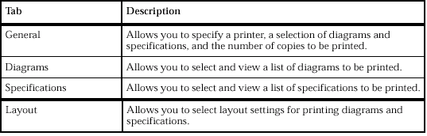

Tabela 1: Tabs da Caixa de Diálogo para Impressão

4. Utilizando o Browser

O Browser é uma alternativa ao uso dos menus e barra de ferramentas para visualizar, navegar e manipular os itens do modelo do usuário. O Browser provê:

- Uma visão hierárquica de vários itens de um modelo;

- Possibilita alterar as características do modelo através de ações de arrastar e soltar;

- Atualização automática de itens do modelo que se refletem no Browser.

4.1 Navegando por um Modelo

O Browser provê uma representação visual da hierarquia do modelo do usuário. Janelas de diagramas e a janela do Browser estão sempre sincronizadas, mudanças em uma causam mudanças na outra.

- Para mostrar uma janela de diagrama na tela, basta dar dois cliques no nome do diagrama ou mesmo no seu ícone;

- Para mostrar as especificações de um item, basta dar dois cliques no mesmo tanto na janela do browser como na janela do diagrama;

4.2 Criando e Editando Elementos do Modelo

O usuário pode usar as capacidades de arrasto no browser para criar e editar elementos do modelo de duas maneiras:

- Para criar qualquer elemento a partir do browser, basta clicar com o botão direito do mouse em um dos packages e escolher a opção New, depois o usuário deve escolher que tipo de elemento ele deseja criar;

- Arraste um item do browser para um outro item no browser. O diagrama será automaticamente atualizado para refletir as mudanças no browser;

- Arraste elementos do browser para diagramas apropriados;

- É possível renomear qualquer um dos elementos dando um clique único no nome do ícone do elemento e editando seu nome diretamente no ícone.

4.3 Usando a Capacidade de Arrastar do Browser

Essa capacidade permite que usuário mova elementos dentro do browser ou do browser para os diagramas e especificações.
O usuário pode usar as ações de arrastar para realizar as seguintes tarefas:

- Atribuir classes e interfaces a componentes;

- Mover atributos e operações entre classes;

- Mover diagramas de classe, colaboração e de seqüência entre pacotes;

- Mover diagramas de componentes entre pacotes de componentes;

- Mover classes aninhadas de uma especificação para outra;

- Colocar componentes ou pacotes de componentes em diagramas de componentes;

- Colocar classes, interfaces, pacotes de componentes em diagramas de classes;

- Colocar objetos, instâncias de classes em diagramas de interação;

- Realocar componentes e pacotes de componentes entre pacotes de componentes;

- Realocar classes, classes aninhadas, use cases, interfaces, associações e pacotes entre pacotes;

- Colocar elementos de diagramas de atividade em diagrama de atividades.

5. Diagramas

5.1 Criando um Novo Diagrama

- Clique em Browse > xxx Diagram, onde xxx é o tipo do diagrama. O restante dos passos pode ser ignorado caso o tipo de diagrama escolhido seja o Deployment;

- Selecione uma visão no lado esquerdo da caixa de diálogo que aparece após a operação anterior;

- Clique em <New> no lado direito da caixa de diálogo. (Caso o diagrama a ser criado seja um diagrama de interação, o usuário deve escolher entre o diagrama de Colaboração e o de Seqüência na próxima caixa diálogo);

- Clique em OK;

- Dê um nome ao diagrama;

- Clique em OK.

5.2 Ligando Diagramas

O usuário pode ligar um diagrama a outro através do ícone de nota. Essa característica funciona como um atalho. Uma vez que os diagramas estão ligados, basta dar dois cliques na nota que o outro diagrama aparece na tela. Para ligar dois diagramas siga os seguintes passos:

- Crie uma nota em qualquer diagrama;

- Localize o diagrama que você quer ligar no Browser;

- Arraste o ícone do diagrama até o ícone da nota no diagrama;

- Mude o que está escrito na nota se desejar;

- Dê dois cliques na nota para visualizar o diagrama ligado.

5.3 Renomeando Diagramas

- Clique em Browse > xxx Diagram;

- Na caixa diálogo que aparece selecione o pacote onde o diagrama está no lado direito da mesma;

- Selecione o diagrama no lado esquerdo da caixa de diálogo;

- Clique em Rename;

- Digite o novo nome do diagrama;

- Clique em OK.

Outra forma de renomear o diagrama é dando um clique no nome do ícone do diagrama no Browser e editando o nome diretamente no ícone.

5.4 Deletando Diagramas

- Clique em Browse > xxx Diagram;

- Na caixa diálogo que aparece selecione o pacote onde o diagrama está no lado direito da mesma;

- Selecione o diagrama no lado esquerdo da caixa de diálogo;

- Clique em Delete;

- Clique em Yes.

5.5 Criando Elementos do Modelo

- Clique na ferramenta de criação apropriada;

- Clique no local desejado do diagrama que o elemento deve ser posicionado.

Rational Rose cria um elemento de modelo do tipo apropriado e coloca um ícone que o representa no diagrama e no Browser.

5.6 Deletando um Elemento

O usuário pode deletar o elemento de duas maneiras. Ele pode apenas deletar o elemento do diagrama, e pode deletar o elemento do modelo. Para realizar a primeira ação ele deve clicar em Edit > Delete. Para realizar a segunda ele deve clicar em Edit > Delete from Model.

6. Diagramas de Classes e Especificações

Diagramas de classes contêm classes, e diagramas de objetos contêm objetos. Porém é possível fazer uma mistura de classes com objetos quando estamos lidando com vários tipos de meta-data, logo a separação não é rígida. Logo abaixo, na Figura 1, temos um diagrama de classes.

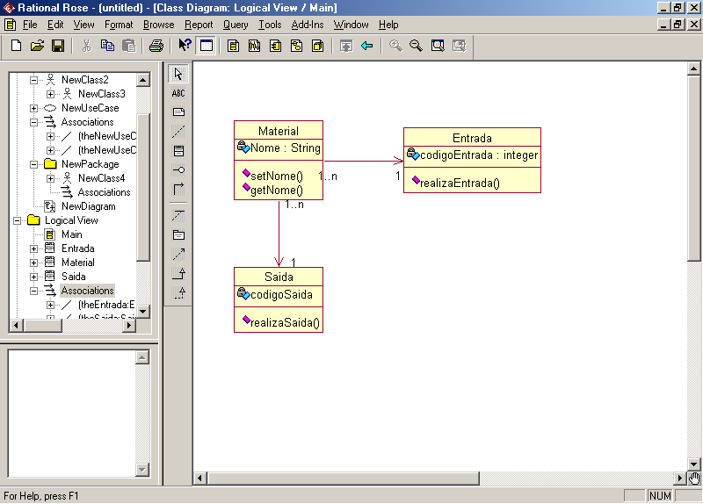

Figura 2: Diagrama de Classes

6.1 A Caixa de Ferramentas

A caixa de ferramentas para o diagrama de classes pode ser vista na Figura 2.

6.2 Especificação de Classes

As especificações das classes podem ser alteradas na janela de especificações da classe desejada.

6.2.1 Adicionando e Deletando Operações

Na janela de especificação selecione a tab Operations, essa tab lista as operações que fazem parte da classe.
Para adicionar uma nova operação selecione Insert a partir do menu rápido, que é ativado com um clique direito do mouse sobre a área onde se encontram as operações.

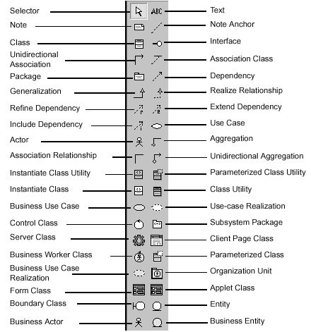

Figura 3: Caixa de Ferramentas para os Diagramas de Classes

O usuário ainda pode definir mais informações a respeito de cada operação, basta clicar com o botão direito do mouse sobre a operação e clicar em Specification. O usuário terá as seguintes opções:

- Controle de acesso:
- Público
- Protected
- Private
- Implemented – a classe só é acessível pela implementação do pacote que contém a classe
- Esteriótipo – o nome do esteriótipo
- Operação – o nome da operação
- Tipo de retorno
- Pai – identifica a classe que define a operação

Para deletar uma operação o usuário deve clicar com o botão direito do mouse sobre a operação desejada e clicar em Delete.
Para visualizar operações herdadas de outras classes marque a opção Show inherited.

6.2.2 Adicionando e Deletando Atributos

Na janela de especificação selecione a tab Attributes, essa tab lista os atributos que fazem parte da classe.
Para adicionar um novo atributo selecione Insert a partir do menu rápido, que é ativado com um clique direito do mouse sobre a área onde se encontram os atributos.
O usuário ainda pode definir mais informações a respeito de cada atributo, basta clicar com o botão direito do mouse sobre o atributo e clicar em Specification. O usuário terá as seguintes opções:

- Controle de acesso:
- Público
- Protected
- Private
- Implemented – a classe só é acessível pela implementação do pacote que contém a classe
- Esteriótipo – o nome do esteriótipo
- Nome – o nome do atributo
- Classe
- Tipo
- Inicial – mostra o valor inicial do atributo para um objeto da classe selecionada

Para deletar um atributo o usuário deve clicar com o botão direito do mouse sobre a operação desejada e clicar em Delete.
Para visualizar atributos herdados de outras classes marque a opção Show inherited.

6.2.3 Definindo Parâmetros para as Operações

Para mostrar as especificações dos parâmetros:

- Dê dois cliques sobre uma operação para abrir sua especificação;

- Selecione a tab Detail;

- Mova o ponteiro para a seção Arguments;

- Clique com o botão direito do mouse na área de argumentos;

- Clique em Insert;

- Dê dois cliques sobre o parâmetro para abrir sua especificação.

Na especificação do parâmetro o usuário pode definir seu nome, tipo, valor inicial e inserir alguns comentários a seu respeito.

6.2.4 Editando os Relacionamentos das Classes

Na tab Relations da especificação da classe desejada, dê dois cliques sobre o relacionamento desejado para abrir sua especificação. Navegue através das tabs da especificação das relações e veja que informações tais como multiplicidade, nome e direção podem ser editados.

- Diagramas de Use-Case e Especificações

Diagramas de use-case podem ser usados durante a análise para capturar os requisitos do sistema e entender como o sistema deve funcionar.

7.1 A Caixa de Ferramentas

A caixa de ferramentas para o diagrama de use-cases, assim como para o diagrama de classes, pode ser vista na Figura 2.

7.2 Especificação de Use-Cases

A especificação para os use-cases tem quatro tabs: General (Geral), Diagrams (Diagramas), Relations (Relações), Files (Arquivos). Tais tabs serão vistas a seguir.
A especificação para os atores dos diagramas de use-case é similar à especificação para as classes do diagrama de classes.

7.2.1 Tab Geral

Nessa tab o usuário pode editar o nome do use-case, verificar o pacote ao qual ele pertence e até priorizar o use-case através do campo Rank.

7.2.2 Tab Diagramas

Nessa tab existe uma lista de todos os diagramas possuidos pelo use-case. Para inserir um novo diagrama ao use-case clique com o botão direito do mouse e escolha uma das opções de Insert.

7.2.3 Tab Relacionamentos

Essa tab lista todas as relações que correspondem ao use-case.

- Diagramas de Máquina de Estado e Especificações

O Rose cria automaticamente um modelo estado/atividade (mostrado no Browser na forma de um ícone) sempre que o usuário cria um diagrama de estados ou um diagrama de atividades. Um modelo estado/atividade pode ser atribuido a uma operação de classe ou a um use-case, bastando arrastá-lo até um desses itens. Rose só permite um modelo estado/atividade por item (operação de classe ou use-case).

8.1 Diagrama de Estados

Esse diagrama modela o comportamento dinâmico de classes individuais ou de qualquer outro tipo de objeto. Tais diagramas mostram a seqüência de estados que um objeto passa, os eventos que causam as transições de estado ou de atividade e as ações resultantes.
Diagramas de estado e de atividade são muito parecidos, porém diagramas de estado são tipicamente usados para modelar os estágios do ciclo de vida de um objeto. Enquanto que diagramas de atividade se adaptam melhor na modelagem da seqüência de atividades em um processo.
Para criar um diagrama de estados, o usuário deve seguir os seguintes passos:

- Clicar no botão Browse State Machine Diagram na barra de ferramentas, ou clicar em State Machine Diagram no menu Browse;

- Clicar em New;

- Selecionar Statechart Diagram na caixa de diálogo que aparece;

- Editar o título do diagrama;

- Clicar em OK.

8.2 Diagrama de Atividades

O diagram de atividades servem para modelar o fluxo de atividades de processos do domínio.
Para criar um diagrama de estados, o usuário deve seguir os seguintes passos:

- Clicar no botão Browse State Machine Diagram na barra de ferramentas, ou clicar em State Machine Diagram no menu Browse;

- Clicar em New;

- Selecionar Activity Diagram na caixa de diálogo que aparece;

- Editar o título do diagrama;

- Clicar em OK.

8.3 Elementos Específicos de Diagramas de Atividades

- Atividades – representa a execução de uma tarefa, e pode representar a execução de um trecho de código;

- Swimlanes – representam unidades organizacionais ou papéis dentro da lógica do negócio. São semelhantes a objetos, pois provêm um meio de dizer quem está desempenhando um certo papel;

- Objetos – em diagramas de atividade, objetos representam alguma coisa concreta. Objetos podem ser considerados como os nomes nos diagramas de atividades, e as atividades como os verbos;

- Object Flow (Fluxo de Objeto) – representa o relacionamento entre uma atividade e um objeto que a cria (como saída) ou a utiliza (como entrada).

Temos um exemplo de um diagram de atividades na Figura 3.

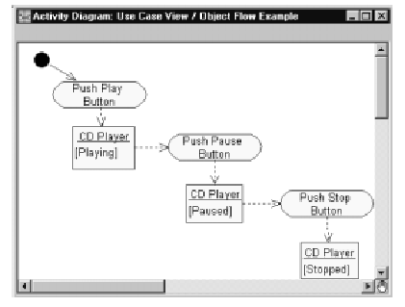
Figura 4: Diagrama de Atividades

8.4 Elementos em Comum dos Diagramas de Máquina de Estado

- Estados – representam uma condição ou situação no ciclo de vida de um objeto durante a qual ele satisfaz alguma condição ou espera um evento;

- Estados Inicial e Final;

- Transições – uma transição de estado é um relacionamento entre dois estados ou atividades, ou entre um estado e uma atividade;

- Transição para si mesmo – o foco de controle não mudado para outra atividade ou estado quando um evento ocorre;

- Decisões

- Sincronizações – permite que o usuário visualize um fluxo de atividades simultâneo em um diagrama atividade ou de estado.

8.5 Especificação de Atividades e Estados

Na tab Actions, o usuário pode inserir ações clicando com o botão direito do mouse e clicando em Insert. Clicando duas vezes na ação é possível definir as seguintes coisas:

- Tipo

- Quando a ação ocorre: On Entry, On Exit, Do, On Event. Se a opção On Event for selecionada, o usuário pode determinar as condições de execução da ação no campo Condition, através de uma expressão.

- Diagramas de Interação e Especificações

Uma interação é uma seqüência importante de interações entre objetos. Rational Rose provê duas visões alternativas para cada interação – um diagrama de colaboração e um de seqüência. A grande diferença entre esses dois diagramas é que o diagrama de seqüência mostra a interação entre objetos baseada no tempo, enquanto que o diagrama de colaboração mostra como os objetos se associam um com o outro.

9.1 Diagrama de Colaboração

Esse tipo de diagrama mostra a seqüência de mensagens que implementa uma operação ou transação. Esses diagramas mostram objetos, suas ligações e suas mensagens. Cada diagrama de colaboração provê uma visão das interações que ocorrem entre objetos e entidades no modelo corrente.

9.1.1 A Caixa de Ferramentas
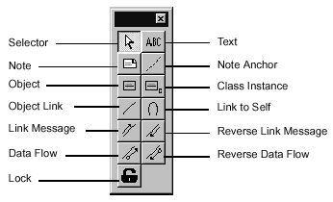
Figura 5: Caixa de Ferramentas Diagrama de Colaboração

9.2 Diagrama de Seqüência

Um diagrama de seqüência é uma visão gráfica de um cenário que mostra a interação de objetos em uma seqüência baseada no tempo. Tais diagramas estabelecem os papéis dos objetos e ajudam a determinar as responsabilidades de cada classe e interface.

9.2.1 A Caixa de Ferramentas
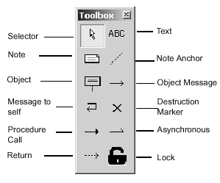
Figura 6: Caixa de Ferramentas Diagrama de Seqüência

9.3 Ícones Comuns para Ambos os Diagramas

- Objeto – se o usuário tem muitos objetos que são instâncias de uma mesma classe, ele pode abrir a especificação do objeto e marcar a opção Multiple Object.

- Mensagens

- Numeração de Mensagens

10. Diagramas de Componente

Um diagrama de componentes mostra as relações de dependência física entre componentes – programas principais, subprogramas, pacotes e tarefas – e o arranjo dos componentes em pacotes de componentes.

10.1 A Caixa de Ferramentas
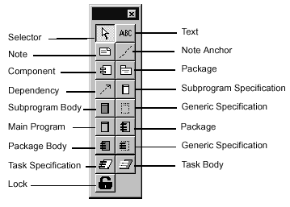

Figura 7: Caixa de Ferramentas Diagrama de Componentes

10.2 Especificação de Componentes

A especificação de componentes consiste dos seguintes tabs: General, Detail, Realizes e Files.

10.2.1 Tab Geral

Nessa tab o usuário pode editar o esteriótipo do componente e a linguagem de implementação associada ao mesmo.

10.2.2 Tab Realizes

Aqui o usuário pode atribuir classes ao componente, clicando com o botao direito do mouse sobre a classe desejada que esteja na lista e clicando em Assign logo em seguida.

10.3 Especificação de Pacotes

A especificação de pacotes consiste dos seguintes tabs: General, Detail, Realizes e Files.

10.3.1 Tab Detalhe

Nessa tab o usuário pode visualizar os diagramas de componentes que pertencem ao pacote e inserir novos diagramas com o botao direito do mouse.

11. Diagramas de Distribuição e Especificações

Um diagrama de distribuição mostra processadores, dispositivos e conexões. Cada modelo tem um único diagrama de distribuição que mostra as conexões entre processadores e dispositivos, e a distribuição de seus processos entre os processadores.

11.1 A Caixa de Ferramentas
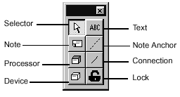

Figura 8: Caixa de Ferramentas Diagrama Distribuição

11.2 Especificação de Processadores

A especificação de um processador tem as seguintes tabs: General, Detail.

11.2.1 Tab Detalhe

Nessa tab o usuário pode editar o campo Characteristics para especificar uma descrição física de um elemento, tal como velocidade de processamento, largura de banda, etc.
O usuário pode ainda atribuir processos ao processador utilizando o botão direito do mouse sobre a lista de processos e ainda dar algumas informações a respeito deles através de suas especificações.

12. Gerenciando Use-Cases com o Rational Rose e o RequisitePro

Todos nós já sabemos da necessidade de se gerenciar os requisitos de um projeto. Mas por quê gerenciar use-cases?
Pelo fato de provê uma visão do usuário do “o que o sistema deve fazer”, use cases são requisitos. Logo, use-cases devem participar no gerenciamento de todos os requisitos do sistema.
Muitos projetos de software têm uma grande quantidade de use-cases, os quais têm diferentes prioridades e dependências – assim como qualquer outro requisito. Gerenciar os use-cases de um sistema juntamente com os requisitos é a chave para entender o estado do projeto e permite que o sistema a ser entregue seja o correto.

12.1 Associando um Requisito a um Use-Case

Para fazer a gerência de um use-case com o RequisitePro, o usuário deve associar o use-case com um documento pertencente a um projeto do RequisitePro. Ele pode também criar um novo documento para o use-case a partir de tipos de documentos pertecentes ao projeto do RequisitePro.
Para fazer a associação o usuário deve ativar o pop-up menu clicando com o botão direito do mouse sobre o use-case e escolha a opção Requirement Properties > New ou Requirement Properties > Associate. Caso ainda não tenha sido especificado nenhuma associação anteriror com um projeto do RequisitePro, o sistema vai solicitar que o usuário informe um projeto. Com a opção New, o sistema cria um novo requisito, no projeto do RequisitePro. Com a opção Associate, o sistema apenas associa o use-case a um requisito, caso não exista ainda um requisito com o nome do use-case.

12.2 Fazendo Alterações

A partir do momento que o use-case está associado com um requisito, qualquer alteração feita no nome do use-case altera o texto do requisito no projeto do RequisitePro, e qualquer alteração feita no nome texto do requisito também será refletida no use case.

12.3 Visualizando as Propriedades do Requisito Associado ao Use-Case

Também é possível visualizar as propriedades do requisito associado ao use-case, tais como: prioridade, status, dificuldade, etc. Para isso basta escolher a opção Requirement Properties > Open no pop-up menu.

